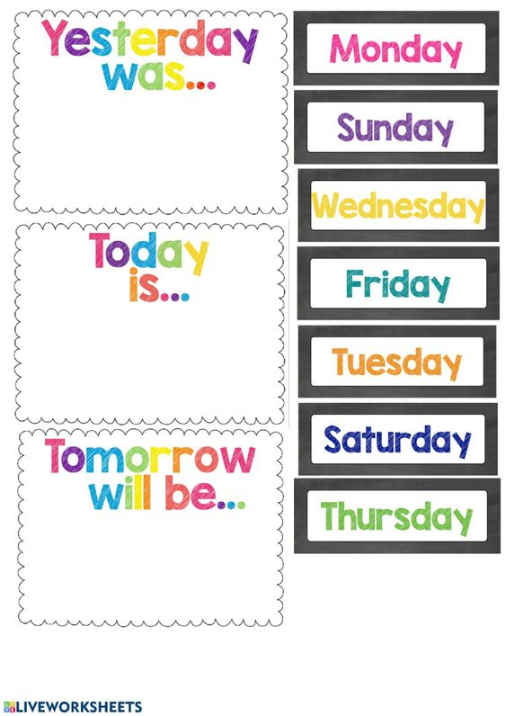

Сутра ће бити:

Јуче је био-ла:

Данас је:

недеља

субота

петак

четвртак

среда

уторак

понедељак